Приложение
УТВЕРЖДЕНО
распоряжением начальника
УМИ г.Владимира
От 03.05.2023 № 300-р

Документация об аукционе

по продаже прав на заключение договоров безвозмездного пользования объектами муниципальной собственности

СОДЕРЖАНИЕ

- Извещение о проведении аукциона
- Требование к содержанию, составу, форме заявки на участие в аукционе, инструкция по ее заполнению
- Требование о внесении задатка, срок и порядок внесения задатка, реквизиты счёта для перечисления задатка
- Порядок, место, дата начала, дата и время окончания срока подачи заявок
- Требования к участникам аукциона
- Порядок и сроки отзыва заявок
- Формы, порядок, даты начала и окончания предоставления участникам аукциона разъяснений положений документации об аукционе
- Место, дата и время начала рассмотрения заявок
- Место, дата и время проведения аукциона
- Порядок проведения аукциона
- График осмотра муниципальных объектов
- Сроки подписания договора. Форма, сроки и порядок оплаты по договору.
- Дополнительная информация

Приложения:
№ 1. Форма заявки на участие в аукционе.
№ 2. Проект договора безвозмездного пользования по лотам № 1, 2, 3.

I. Извещение о проведении аукциона

Управление муниципальным имуществом г.Владимира извещает о проведении 29 мая 2023 года в 15 ч 00 мин по адресу: г.Владимир, Октябрьский проспект, д.47 аукциона по продаже права на заключение договора безвозмездного пользования объектами муниципальной собственности.
Организатор торгов: Управление муниципальным имуществом г.Владимира.
Местонахождение и почтовый адрес организатора торгов: 600005, г.Владимир, Октябрьский проспект, д.47. Адрес электронной почты: umivladimir@rambler.ru.
Контактный тел.: 8 (4922) 36-17-00, 35-35-96

Лот № 1. Право на заключение договора безвозмездного пользования муниципальными нежилыми помещениями, расположенными по адресу: г.Владимир, ул.Гастелло, д.11, лит.АА1А2А3, общей площадью 33,7 кв.м (помещениями № 61, 64 по плану первого этажа) и местами общего пользования, общей площадью 2,0 кв.м (часть помещений № 57, 62, 63 по плану первого этажа здания), для размещения мастерской по ремонту электрооборудования троллейбусов и автобусов.
Начальная (минимальная) цена за право заключения договора безвозмездного пользования – 10 000,00 руб. (Десять тысяч руб. 00 коп.) (без НДС).
Размер задатка составляет – 1 000,00 руб. (Одна тысяча руб. 00 коп.).
Шаг аукциона – 500,00 руб. (Пятьсот руб. 00 коп.).
Срок действия договора безвозмездного пользования - с 10.06.2023 по 09.06.2048.
Нежилые помещения переданы АО «Владимирпассажиртранс» по договору аренды от 10.04.2023 № 6996, сроком действия по 09.05.2023.

Лот № 2. Право на заключение договора безвозмездного пользования муниципальными нежилыми помещениями, расположенными по адресу: г.Владимир, ул.Гастелло, д.11, лит.АА1А2А3, общей площадью 357,50 кв.м (частью помещений № 42, 44 по плану первого этажа) и местами общего пользования, общей площадью 64,2 кв.м (часть помещений № 1, 8, 14, 15, 16, 17, 18, 26а, 34, 57, 62, 63 по плану первого этажа, частью помещений № 6, 7, 19, 20, 20а, 20б, 21 по плану второго этажа), для размещения мастерской по ремонту кузовного оборудования пассажирского наземного электрического транспорта.
Начальная (минимальная) цена за право заключения договора безвозмездного пользования – 70 000,00 руб. (Семьдесят тысяч руб. 00 коп.) (без НДС).
Размер задатка составляет – 7 000,00 руб. (Семь тысяч руб. 00 коп.).
Шаг аукциона – 3 500 руб. (Три тысячи пятьсот руб. 00 коп.).
Срок действия договора безвозмездного пользования - с 10.06.2023 по 09.06.2048.

Лот № 3. Право на заключение договора безвозмездного пользования муниципальными нежилыми помещениями, расположенными по адресу: г.Владимир, ул.Гастелло, д.11, лит.АА1А2А3, общей площадью 788,2 кв.м (частью помещений № 42, 44 по плану первого этажа) и местами общего пользования, общей площадью 64,2 кв.м (часть помещений № 1, 8, 14, 15, 16, 17, 18, 26а, 34, 57, 62, 63 по плану первого этажа, частью помещений № 6, 7, 19, 20, 20а, 20б, 21 по плану второго этажа), для размещения мастерской по ремонту кузовного оборудования пассажирского наземного электрического транспорта.
Начальная (минимальная) цена за право заключения договора безвозмездного пользования – 100 000,00 руб. (Сто тысяч руб. 00 коп.) (без НДС).
Размер задатка составляет – 10 000,00 руб. (Десять тысяч руб. 00 коп.).
Шаг аукциона – 5 000,00 руб. (Пять тысяч руб. 00 коп.).
Срок действия договора безвозмездного пользования - с 10.06.2023 по 09.06.2048.

Сумма задатка должна поступить на счёт организатора торгов в срок не позднее 10 ч 00 мин 25 мая 2023 года.
Реквизиты для зачисления задатка:
Получатель: Финансовое управление администрации города Владимира (УМИ г.Владимира), ИНН 3302008241, КПП 332801001, р/с 03232643177010002800
Банк получателя: ОТДЕЛЕНИЕ ВЛАДИМИР БАНКА РОССИИ//УФК по Владимирской области г. Владимир, БИК 011708377, к/с 40102810945370000020, ОКТМО 17701000.
Назначение платежа: «Задаток для участия в аукционе 29 мая 2023 года по лоту № __».
Претендент несёт риск несвоевременного поступления средств в оплату задатка и допускается к участию в аукционе только при условии зачисления указанных денежных средств на счёт организатора торгов не позднее установленного срока в полном объёме.
Порядок, место и срок предоставления документации об аукционе.
Документацию об аукционе можно получить в бумажном или электронном виде по рабочим дням с 09 ч 00 мин до 16 ч 00 мин в срок со дня размещения на официальном сайте торгов извещения о проведении аукциона до 10 ч 00 мин 25 мая 2023 года по адресу: г.Владимир, Октябрьский проспект, д.47, 2 этаж, каб. № 12 (Управление муниципальным имуществом г.Владимира) на основании поданного в письменной форме заявления любого заинтересованного лица.
Одновременно с размещением настоящего извещения о проведении аукциона документация об аукционе доступна для ознакомления на официальном сайте Российской Федерации для размещения информации о проведении торгов (www.torgi.gov.ru) и официальном сайте органов местного самоуправления города Владимира (www.vladimir-city.ru).
Заявки на участие в аукционе принимаются по рабочим дням с 09 ч 00 мин до 16 ч 00 мин со дня, следующего за днём размещения на официальном сайте торгов извещения о проведении аукциона, до 10 ч 00 мин 25 мая 2023 года по адресу: г.Владимир, Октябрьский проспект, д.47, 2 этаж, каб. № 12 (Управление муниципальным имуществом г.Владимира).
Организатор торгов вправе отказаться от проведения торгов не позднее 19 мая 2023 года.
Заявки на участие в аукционе рассматриваются аукционной комиссией без участия заявителей по адресу: г.Владимир, Октябрьский проспект, д.47, 2 этаж, каб. № 1 (Управление муниципальным имуществом г.Владимира) 25 мая 2023 года с 10 ч 00 мин.
Торги будут проводиться 29 мая 2023 года в 15 ч 00 мин в управлении муниципальным имуществом г.Владимира по адресу: г.Владимир, Октябрьский проспект, д.47, 2 этаж, каб. № 1.
Регистрация участников аукциона проводится 29 мая 2023 года в кабинете № 13 с 14 ч 30 мин до 14 ч 55 мин.
Форма проведения торгов – аукцион. Аукцион является открытым по числу участников. Предложения по цене продажи подаются участниками в ходе аукциона в открытой форме.
Критерий определения победителя – победителем аукциона признается лицо, предложившее наиболее высокий размер цены за право заключения договора безвозмездного пользования.
Порядок проведения аукциона определяется в документации об аукционе.
Условия и сроки заключения договора безвозмездного пользования – договор безвозмездного пользования должен быть подписан организатором торгов и победителем аукциона (единственным участником несостоявшегося аукциона) не ранее чем через десять дней со дня размещения протокола аукциона либо протокола рассмотрения заявок на участие в аукционе в случае, если аукцион признан несостоявшимся по причине подачи единственной заявки на участие в аукционе либо признания участником аукциона только одного заявителя, на официальном сайте торгов, но не позднее 10 июня 2023 года.
В случае признания аукциона несостоявшимся договор безвозмездного пользования с единственным участником аукциона заключается по начальной (минимальной) цене права на заключение договора безвозмездного пользования.

II. Требование к содержанию, составу, форме заявки на участие в аукционе,
инструкция по ее заполнению
2.1. Заявка на участие в аукционе подаётся по форме, содержащейся в Приложении № 1.
2.2. Претендент вправе подать только одну заявку в письменной или электронной форме.
2.3. К заявке на участие в аукционе должны быть приложены следующие документы:
1) полученная не ранее чем за шесть месяцев до даты размещения на официальном сайте торгов извещения о проведении аукциона выписка из единого государственного реестра юридических лиц или нотариально заверенная копия такой выписки (для юридических лиц), полученная не ранее чем за шесть месяцев до даты размещения на официальном сайте торгов извещения о проведении аукциона выписка из единого государственного реестра индивидуальных предпринимателей или нотариально заверенная копия такой выписки (для индивидуальных предпринимателей), копии документов, удостоверяющих личность (для иных физических лиц), надлежащим образом заверенный перевод на русский язык документов о государственной регистрации юридического лица или физического лица в качестве индивидуального предпринимателя в соответствии с законодательством соответствующего государства (для иностранных лиц), полученные не ранее чем за шесть месяцев до даты размещения на официальном сайте торгов извещения о проведении аукциона;
2) документ, подтверждающий полномочия лица на осуществление действий от имени заявителя - юридического лица (копия решения о назначении или об избрании либо приказа о назначении физического лица на должность, в соответствии с которым такое физическое лицо обладает правом действовать от имени заявителя без доверенности (далее - руководитель). В случае если от имени заявителя действует иное лицо, к заявке на участие в аукционе должна быть приложена доверенность на осуществление действий от имени заявителя, заверенная печатью заявителя (при наличии печати) и подписанная руководителем заявителя (для юридических лиц) или уполномоченным этим руководителем лицом, либо нотариально заверенная копия такой доверенности. В случае если указанная доверенность подписана лицом, уполномоченным руководителем заявителя, заявка на участие в аукционе должна содержать также документ, подтверждающий полномочия такого лица;
3) копии учредительных документов заявителя (для юридических лиц);
4) решение об одобрении или о совершении крупной сделки либо копия такого решения в случае, если требование о необходимости наличия такого решения для совершения крупной сделки установлено законодательством Российской Федерации, учредительными документами юридического лица и если для заявителя заключение договора, внесение задатка или обеспечение исполнения договора являются крупной сделкой, либо справка за подписью руководителя и главного бухгалтера об отсутствии признаков крупной сделки;
5) документы, подтверждающие внесение задатка (платёжное поручение, квитанция).
2.4. Инструкция по заполнению заявки на участие в аукционе.
В соответствующих графах заявки указываются дата аукциона и номер лота. (Данная информация указывается в строгом соответствии с информацией, указанной в извещении о проведении аукциона).
В строке «Заявитель» участник аукциона – юридическое лицо указывает полное или сокращённое или фирменное наименование в полном соответствии с учредительными документами; участник аукциона – индивидуальный предприниматель или физическое лицо – фамилию, имя, отчество полностью.
В строках «в лице» и «действующего на основании» юридическое лицо указывает фамилию, имя, отчество представителя и документ, подтверждающий его полномочия.
В строке «Юридический адрес» юридическое лицо указывает место нахождения в соответствии с учредительными документами, индивидуальный предприниматель – адрес регистрации по месту жительства.
В строке «Почтовый адрес» юридическое лицо, индивидуальный предприниматель или физическое лицо указывают адрес для почтовой корреспонденции.
В строке «Адрес места жительства» физическое лицо указывает адрес регистрации по месту жительства.
В строке «Паспорт» физическое лицо указывает данные паспорта.
В строке «Адрес нежилого помещения, площадь» указывается адрес и площадь помещений, подлежащих передаче в безвозмездное пользование.
В строке «Вид деятельности» заявитель указывает вид деятельности, определенный организатором торгов в информации по соответствующему лоту в извещении о проведении аукциона.
В строке «Контактный телефон» указывается один или несколько контактных телефонов, с указанием кода города, района.
В строке «Реквизиты платёжного документа» указываются данные платёжного документа, в соответствии с которым оплачен задаток.
В строке «Является/не является крупной сделкой» указывается информация о наличии признаков крупной сделки при заключении договора безвозмездного пользования и внесении задатка.
В строке «Банковские реквизиты заявителя» указываются ИНН, расчётный счёт, наименование банка, его БИК, корреспондентский счёт.
Заявка на участие в аукционе подписывается:
- лично заявителем - физическим лицом/индивидуальным предпринимателем либо его представителем. Полномочия представителя участника аукциона подтверждаются оригиналом доверенности, оформленной в соответствии с гражданским законодательством, или ее нотариально заверенной копией;
- физическим лицом, обладающим правом действовать от имени заявителя – юридического лица без доверенности (руководителем), либо лицом, уполномоченным на осуществление таких действий (сотрудником организации или представителем), либо лицом, замещающим руководителя на основаниях, указанных в Трудовом кодексе Российской Федерации.
Подчистки и исправления в заявке и прилагаемых к ней документах не допускаются, за исключением исправлений, завизированных лицами, уполномоченными на подписание заявки на участие в аукционе.
2.5. Инструкция по заполнению заявки на участие в аукционе в форме электронного документа.
Заявитель заполняет заявку на участие в аукционе по форме, содержащейся в Приложении №1 к документации об аукционе, в соответствии с требованиями пункта 2.4 документации об аукционе, и подписывает квалифицированной электронной цифровой подписью (ЭЦП) лица, имеющего право действовать от имени заявителя.
К заявке на участие в аукционе должны быть приложены документы согласно перечню, указанному в пункте 2.3 документации об аукционе, в электронной форме, подписанные квалифицированной электронной подписью лица, имеющего право действовать от имени заявителя.

III. Требование о внесении задатка, срок и порядок внесения задатка,
реквизиты счёта для перечисления задатка
3.1. Для участия в аукционе заявитель вносит задаток в размере 10 % от начальной (минимальной) цены договора не позднее 10 ч 00 мин 25 мая 2023 года на счёт организатора торгов согласно следующим реквизитам:
Реквизиты для зачисления задатка:
Получатель: Финансовое управление администрации города Владимира (УМИ г.Владимира), ИНН 3302008241, КПП 332801001, р/с 03232643177010002800
Банк получателя: ОТДЕЛЕНИЕ ВЛАДИМИР БАНКА РОССИИ//УФК по Владимирской области г. Владимир, БИК 011708377, к/с 40102810945370000020, ОКТМО 17701000.
Назначение платежа: «Задаток для участия в аукционе 29 мая 2023 года по лоту № «_».
Сумма задатка должна поступить на указанный счёт не позднее 10 ч 00 мин 25 мая 2023 года.
3.2. Указанный задаток вносится в качестве обеспечения обязательства участника аукциона по заключению договора.
3.3. Претендент несёт риск несвоевременного поступления средств в оплату задатка и допускается к участию в аукционе только при условии зачисления указанных денежных средств на счёт организатора торгов не позднее установленного срока в полном объёме.

IV. Порядок, место, дата начала, дата и время окончания срока подачи заявок
4.1. Заявки на участие в аукционе принимаются по рабочим дням с 09 ч 00 мин до 16 ч 00 мин со дня, следующего за днём размещения на официальном сайте торгов извещения о проведении аукциона, до 10 ч 00 мин 25 мая 2023 года по адресу: г.Владимир, Октябрьский проспект, д.47, 2 этаж, каб. № 12 (Управление муниципальным имуществом г.Владимира).
4.2. Заявки на участие в аукционе в форме электронного документа подаются по адресу umivladimir@rambler.ru в сроки, указанные в пункте 4.1 документации об аукционе.
4.3. Каждая заявка на участие в аукционе, поступившая в срок, указанный в пункте 4.1, регистрируется организатором торгов в Журнале регистрации заявок. Запись о регистрации заявки на участие в аукционе должна включать регистрационный номер заявки, дату, время, способ подачи.
4.4. Заявки, полученные в форме электронного документа, организатор торгов распечатывает на бумажные носители с отметкой даты и времени их поступления на электронный почтовый адрес.
4.5. По требованию заявителя организатор торгов выдаёт расписку в получении заявки на участие в аукционе, поданной на бумажном носителе, с указанием даты и времени ее получения.
4.6. При получении заявки на участие в аукционе, поданной в форме электронного документа, организатор торгов подтверждает в письменной форме или в форме электронного документа её получение в течение 1 (одного) рабочего дня с даты получения такой заявки.
4.7. Заявки на участие в аукционе, полученные после окончания установленного пунктом 4.1 срока, не рассматриваются и в тот же день возвращаются соответствующим заявителям.

V. Требования к участникам аукциона
5.1. В аукционе может принять участие любое юридическое лицо независимо от организационно-правовой формы, формы собственности, места нахождения, а также места происхождения капитала или любое физическое лицо, в том числе индивидуальный предприниматель, претендующее на заключение договора.
Участники аукциона должны соответствовать требованиям, установленным законодательством Российской Федерации к таким участникам.
5.2. Претендент должен соответствовать следующим обязательным требованиям:
- непроведение ликвидации претендента (юридического лица), а также непроведение в отношении претендента (юридического лица, индивидуального предпринимателя), процедуры банкротства и открытия конкурсного производства;
- неприостановление деятельности претендента в порядке, предусмотренном Кодексом Российской Федерации об административных правонарушениях, на день рассмотрения заявки на участие в торгах.

VI. Порядок и сроки отзыва заявок
Претендент вправе отозвать заявку в любое время до установленных даты и времени начала рассмотрения заявок на участие в аукционе.

VII. Формы, порядок, даты начала и окончания
предоставления участникам аукциона разъяснений положений документации об аукционе
7.1. Любое заинтересованное лицо вправе направить в письменной форме, в том числе в форме электронного документа, организатору торгов запрос о разъяснении положений документации об аукционе со дня размещения на официальном сайте торгов извещения о проведении аукциона по 19 мая 2023 года. В течение двух рабочих дней с даты поступления указанного запроса организатор торгов обязан направить в письменной форме или в форме электронного документа разъяснения положений документации об аукционе, если указанный запрос поступил к нему не позднее чем за три рабочих дня до даты окончания срока подачи заявок на участие в аукционе.
Окончание предоставления участникам аукциона разъяснений положений документации об аукционе – 23 мая 2023 года.
7.2. В течение одного дня с даты направления разъяснения положений документации об аукционе по запросу заинтересованного лица такое разъяснение должно быть размещено организатором торгов на официальном сайте в сети «Интернет» по адресу: www.torgi.gov.ru с указанием предмета запроса, но без указания заинтересованного лица, от которого поступил запрос.

VIII. Место, дата и время начала рассмотрения заявок
8.1. Заявки на участие в аукционе рассматриваются аукционной комиссией без участия заявителей по адресу: г.Владимир, Октябрьский проспект, д.47, 2 этаж, каб. № 1 (Управление муниципальным имуществом г.Владимира) 25 мая 2023 года с 10 ч 00 мин.
8.2. Заявителям, признанным участниками аукциона и не допущенным к участию в аукционе, направляются или вручаются под расписку уведомления о принятых аукционной комиссией решениях не позднее дня, следующего за днем подписания протокола рассмотрения заявок.
8.3. Заявитель не допускается аукционной комиссией к участию в аукционе в случаях:
1) непредставления документов, определенных пунктом 2.3 настоящей документации об аукционе, либо наличия в таких документах недостоверных сведений;
2) несоответствия требованиям, указанным в разделе V настоящей документации об аукционе;
3) невнесения задатка на счет организатора торгов;
4) несоответствия заявки на участие в аукционе требованиям документации об аукционе;
5) наличия решения о ликвидации заявителя - юридического лица или наличие решения арбитражного суда о признании заявителя - юридического лица, индивидуального предпринимателя банкротом и об открытии конкурсного производства;
6) наличия решения о приостановлении деятельности заявителя в порядке, предусмотренном Кодексом Российской Федерации об административных правонарушениях, на день рассмотрения заявки на участие в аукционе.

IX. Место, дата и время проведения аукциона
Аукцион по продаже права на заключение договора безвозмездного пользования объекта муниципальной собственности будет проводиться управлением муниципальным имуществом г.Владимира 29 мая 2023 года в 15 ч 00 мин по адресу: г.Владимир, Октябрьский проспект, д.47, 2 этаж, каб. № 1.

X. Порядок проведения аукциона
10.1. Аукцион проводится в день, во время и в месте, указанных в извещении о проведении аукциона, организатором торгов в присутствии членов аукционной комиссии и участников аукциона (их представителей).
10.2. В аукционе могут участвовать только заявители, признанные участниками аукциона.
10.3. Аукцион проводится путем повышения начальной (минимальной) цены лота, указанной в извещении о проведении аукциона, на «шаг аукциона».
10.4. Аукцион проводится в следующем порядке:
1) секретарь аукционной комиссии непосредственно перед началом проведения аукциона регистрирует явившихся на аукцион участников аукциона (их представителей). В случае проведения аукциона по нескольким лотам секретарь аукционной комиссии перед началом каждого лота регистрирует явившихся на аукцион участников аукциона, подавших заявки в отношении такого лота (их представителей). При регистрации участникам аукциона (их представителям) выдаются пронумерованные карточки (далее - карточки);
2) аукцион начинается с объявления аукционистом начала проведения аукциона (лота), номера лота (в случае проведения аукциона по нескольким лотам), предмета договора, начальной (минимальной) цены лота, «шага аукциона», после чего аукционист предлагает участникам аукциона заявлять свои предложения о цене лота;
3) участник аукциона после объявления аукционистом начальной (минимальной) цены лота и цены лота, увеличенной в соответствии с «шагом аукциона» в порядке, установленном п. 139 Правил проведения конкурсов или аукционов на право заключения договоров аренды, договоров безвозмездного пользования, договоров доверительного управления имуществом, иных договоров, предусматривающих переход прав в отношении государственного или муниципального имущества, утвержденных приказом ФАС России от 10.02.2010 № 67 (далее - Правил), поднимает карточку в случае если он согласен заключить договор по объявленной цене;
4) аукционист объявляет номер карточки участника аукциона, который первым поднял карточку после объявления аукционистом начальной (минимальной) цены лота и цены лота, увеличенной в соответствии с «шагом аукциона», а также новую цену лота, увеличенную в соответствии с «шагом аукциона» в порядке, установленном п. 139 Правил, и «шаг аукциона», в соответствии с которым повышается цена;
5) если после троекратного объявления аукционистом цены лота ни один участник аукциона не поднял карточку, участник аукциона, надлежащим образом исполнявший свои обязанности по ранее заключенному договору в отношении имущества, права на которое передаются по договору, и письменно уведомивший организатора аукциона о желании заключить договор (далее - действующий правообладатель), вправе заявить о своем желании заключить договор по объявленной аукционистом цене лота;
6) если действующий правообладатель воспользовался правом, предусмотренным подпунктом 5 пункта 10.4 настоящего раздела, аукционист вновь предлагает участникам аукциона заявлять свои предложения о цене лота, после чего, в случае если такие предложения были сделаны и после троекратного объявления аукционистом цены лота ни один участник аукциона не поднял карточку, действующий правообладатель вправе снова заявить о своем желании заключить договор по объявленной аукционистом цене лота;
7) аукцион считается оконченным, если после троекратного объявления аукционистом последнего предложения о цене лота или после заявления действующего правообладателя о своем желании заключить договор по объявленной аукционистом цене лота ни один участник аукциона не поднял карточку. В этом случае аукционист объявляет об окончании проведения аукциона (лота), последнее и предпоследнее предложения о цене лота, номер карточки и наименование победителя аукциона и участника аукциона, сделавшего предпоследнее предложение о цене лота;
8) в случае если после троекратного объявления последнего предложения о цене лота ни один из участников аукциона не заявил о своем намерении предложить более высокую цену лота, аукционист снижает «шаг аукциона» на 0,5 процента начальной (минимальной) цены лота, но не ниже 0,5 процента начальной (минимальной) цены лота;
10.5. Победителем аукциона признается лицо, предложившее наиболее высокую цену лота, либо действующий правообладатель, если он заявил о своем желании заключить договор по объявленной аукционистом наиболее высокой цене лота.
10.6. При проведении аукциона осуществляется аудиозапись аукциона и ведется протокол аукциона, в котором указываются сведения о месте, дате и времени проведения аукциона, об участниках аукциона, о начальной (минимальной) цене лота, последнем и предпоследнем предложениях о цене лота, наименовании и месте нахождения (для юридического лица), фамилии, об имени, отчестве, о месте жительства (для физического лица) победителя аукциона и участника, который сделал предпоследнее предложение о цене лота. Протокол подписывается всеми присутствующими членами аукционной комиссии в день проведения аукциона. Протокол составляется в двух экземплярах, один из которых остается у организатора торгов.
Организатор торгов в течение трех рабочих дней с даты подписания протокола передает победителю аукциона один экземпляр протокола и проект договора, который составляется путем включения в проект договора, прилагаемого к документации об аукционе, цены лота, предложенной победителем аукциона.
10.7. Протокол аукциона размещается на официальном сайте торгов организатором торгов в течение дня, следующего за днём подписания указанного протокола.
10.8. Любой участник аукциона вправе осуществлять аудио- и/или видеозапись аукциона.
10.9. Любой участник аукциона после размещения протокола аукциона вправе направить организатору торгов в письменной форме, в том числе в форме электронного документа, запрос о разъяснении результатов аукциона. Организатор торгов в течение двух рабочих дней с даты поступления такого запроса обязан представить такому участнику аукциона соответствующие разъяснения в письменной форме или в форме электронного документа.

ХI. График осмотра муниципальных объектов
№ лота | Даты осмотра | Время осмотра
1-3 | Ежедневно, начиная со дня, следующего за днём размещения на официальном сайте торгов извещения о проведении аукциона, по 22.05.2023 (кроме выходных дней). | с 09 ч 00 мин. до 16 ч 00 мин.  По вопросу осмотра помещений необходимо обращаться к организатору торгов  тел. (4922) 35-35-48 – Евдокимова Елена Викторовна, Белова Екатерина Анатольевна

XII. Сроки подписания договора. Форма, сроки и порядок оплаты по договору
12.1. Победитель аукциона (единственный участник несостоявшегося аукциона) обязан не позднее 10 июня 2023 года предоставить организатору торгов подписанный со своей стороны договор.
12.2. В случае если победитель аукциона в срок, предусмотренный подпунктом 12.1, не предоставил организатору торгов подписанный договор, переданный ему организатором торгов, победитель аукциона признается уклонившимся от заключения договора.
12.3. В случае признания аукциона несостоявшимся, договор безвозмездного пользования муниципальным имуществом заключается с единственным участником аукциона по начальной цене торгов.
12.4. Победитель аукциона (единственный участник несостоявшегося аукциона) в течение 10 дней после подписания договора вносит на расчётный счёт организатора торгов денежную сумму, за которую было приобретено право на заключение договора безвозмездного пользования муниципальным имуществом.

XIII. Дополнительная информация
13.1. На момент окончания срока договора безвозмездного пользования муниципальное имущество должно находиться в состоянии, в котором соответствующее имущество было предоставлено Пользователю, с учетом нормативного износа и улучшений, произведенных в соответствии с условиями договора и согласованных c УМИ г.Владимира.
13.2. При заключении и исполнении договора изменение условий договора, указанных в документации об аукционе, по соглашению сторон и в одностороннем порядке не допускается.
13.3. Условия аукциона, порядок и условия заключения договора с участником аукциона являются условиями публичной оферты, а подача заявки на участие в аукционе является акцептом такой оферты.
Приложение № 1
к документации об аукционе
ЗАЯВКА
на участие в аукционе 29.05.2023
по лоту № _____

Заявка принята «____» ____________ 2023 г. в ___ ч. ___ мин.
Рег. № _______________________
Заявитель: _____________________________________________________________________
_______________________________________________________________________________ (наименование юридического лица или ФИО физического лица – индивидуального предпринимателя)
в лице _________________________________________________________________________,
(должность, ФИО уполномоченного лица)
действующего на основании ________________________________________________________
_______________________________________________________________________________
(Устава, доверенности, иного уполномочивающего документа)
Юридический адрес: ______________________________________________________________
Почтовый адрес: _________________________________________________________________
Адрес места жительства (для физического лица, ИП): ____________________________________
_______________________________________________________________________________
Паспорт: _______________________________________________________________________
_______________________________________________________________________________
Контактный телефон: _____________________________________________________________

ознакомившись с извещением об аукционе, размещенным на официальном сайте Российской Федерации для размещения информации о проведении торгов (www.torgi.gov.ru) и на официальном сайте органов местного самоуправления города Владимира (www.vladimir-city.ru), изучив документацию об аукционе, принимая в полном объёме установленные требования и условия проведения аукциона, выражает намерение принять участие в аукционе по продаже права на заключение договора безвозмездного пользования муниципальными нежилыми помещениями, расположенными по адресу: г.Владимир, ул.Гастелло, д.11, лит.АА1А2А3, общей площадью ____ кв.м (помещения № __ по плану ____ этажа) и местами общего пользования, общей площадью _____ кв.м (часть помещений № _____ по плану _____ этажа здания).
Заявитель обязуется использовать муниципальные нежилые помещения для ______________.
Внесение задатка в сумме ___________________________________ руб. (сумма прописью).
Заявитель подтверждает ____________________________________________________
(реквизиты платежного документа)
Настоящей заявкой Заявитель подтверждает, что в отношении него:
1) отсутствует решение о ликвидации Заявителя - юридического лица;
2) отсутствует решение арбитражного суда о признании Заявителя - юридического лица, индивидуального предпринимателя банкротом и об открытии конкурсного производства;
3) отсутствует решение о приостановлении деятельности Заявителя в порядке, предусмотренном Кодексом Российской Федерации об административных правонарушениях.
Заявитель подтверждает, что для него заключение договора безвозмездного пользования и внесение задатка _____________________________ крупной сделкой.
(является/не является)
Настоящей заявкой Заявитель гарантирует достоверность представленной в составе заявки информации и подтверждает право организатора торгов запрашивать у органов власти в соответствии с их компетенцией и иных лиц, за исключением лиц, подавших заявку на участие в аукционе, информацию и документы для проверки достоверности представленных заявителем сведений.
Заявитель обязуется подписать договор в соответствии с требованиями документации об аукционе в случае:
- признания его победителем аукциона;
- признания его единственным претендентом, допущенным к участию в аукционе;
- признания его участником аукциона, заявке на участие которого присвоен второй номер, в случае уклонения победителя аукциона от заключения договора безвозмездного пользования муниципальным имуществом.
Банковские реквизиты Заявителя для возврата суммы задатка: расчетный (лицевой) счет №_________________________________________________________________________
______________________________________________________________________________________________________________________ (наименование банка)
корреспондентский счет № __________________________, БИК ___________ОКАТО ___________

К настоящей заявке прилагаются следующие документы
№№ п/п | Наименование документа | Наименование и реквизиты представленного документа | Количество листов в документе
11. | Платежное поручение с отметкой банка об исполнении, подтверждающее внесение Заявителем установленной суммы задатка; | ____________________________________________________________________________________ | _______
02. | Выписка из Единого государственного реестра юридических лиц (для юридических лиц) либо выписка из Единого государственного реестра индивидуальных предпри- нимателей (для индивидуальных предпринимателей), полученные не ранее чем за шесть месяцев до даты размещения на официальном сайте извещения о проведении аукциона; копии документов, удостоверяющих личность (для иных физических лиц); | ________________________________________________________________________________________________________________________________________________________________________ | _______
33. | Надлежащим образом заверенные копии учредительных документов Заявителя (юридического лица); | ____________________________________________________________________________________ | _______
44. | Документ, подтверждающий полномочия лица на осуществление действий от имени Заявителя - юридического лица (копия решения о назначении или об избрании либо приказа о назначении физического лица на должность), либо доверенность на осуществление действий от имени Заявителя, заверенная печатью заявителя и подписанная руководителем заявителя (для юридических лиц) | ________________________________________________________________________________________________________________________________________________________________________ | _______
55. | Решение об одобрении или о совершении крупной сделки либо копия такого решения в случае, если требование о необходимости наличия такого решения для совершения крупной сделки установлено законодательством Российской Федерации, учредительными документами юридического лица и если для заявителя заключение договора, внесение задатка или обеспечение исполнения договора являются крупной сделкой, либо справка за подписью руководителя и главного бухгалтера об отсутствии признаков крупной сделки | ________________________________________________________________________________________________________________________________________________________________________ | _______
Претендент дает согласие с учетом требований действующего законодательства на обработку своих персональных данных: фамилия, имя, отчество, адрес, номер документа, удостоверяющего личность, дата его выдачи, орган, его выдавший, управлением муниципальным имуществом г.Владимира (г.Владимир, Октябрьский проспект, д.47) с целью передачи в безвозмездное пользование муниципального имущества.
Претендент согласен с тем, что обработка персональных данных будет осуществляться с помощью средств вычислительной техники, что предусматривает хранение персональных данных на электронных носителях, так и без использования средств вычислительной техники.
Претендент согласен с осуществлением с его персональными данными следующих действий: хранение, уточнение, обезличивание, блокирование, уничтожение, использование и передача в порядке, предусмотренном Федеральным законом от 27.07.2006 № 152-ФЗ «О персональных данных».
О целях, предполагаемых источниках и способах получения персональных данных, а также о характере подлежащих получению персональных данных и последствиях отказа дать письменное согласие на их получение Претендент предупрежден.
Данное согласие на обработку персональных данных действует со дня его подписания до момента достижения цели их обработки или отзыва. Согласие на обработку персональных данных может быть отозвано путем подачи письменного заявления.
Претендент вправе требовать уточнения своих персональных данных, их блокирования или уничтожения в случае, если персональные данные являются неполными, устаревшими, недостоверными, незаконно полученными или не являются необходимыми для целей обработки.

Заявитель |  | ___________________ |  | __________________
МП |  | (подпись) |  | (Ф.И.О.)

Приложение № 2
к документации об аукционе

 | ДОГОВОР № /б  безвозмездного пользования нежилыми помещениями, являющимися муниципальной собственностью

г.Владимир 10.06.2023

Управление муниципальным имуществом г.Владимира (ссудодатель), именуемое в дальнейшем «Управление», в лице начальника управления Алексеевой Ирины Николаевны, действующего на основании Положения об управлении, и (ссудополучатель), именуемый в дальнейшем «Пользователь», в лице , действующего на основании , с другой стороны, в соответствии с протоколом ________________ от _______________ 2023 года (далее - Протокол), заключили настоящий договор о нижеследующем:

1. ОБЩИЕ УСЛОВИЯ

1.1. Управление передает, а Пользователь принимает в безвозмездное пользование муниципальные нежилые помещения, расположенные по адресу: г.Владимир, ул.Гастелло, д.11, лит.АА1А2А3, общей площадью _______ кв.м (помещения № ____ по плану _____ этажа) и места общего пользования, общей площадью __ кв.м (часть помещений № _______ по плану _______ этажа здания) (Имущество). План передаваемых в пользование нежилых помещений прилагается.
(Подлежит включению в текст договора по лоту № 1). Вышеназванный объект передается Пользователю для размещения мастерской по ремонту электрооборудования троллейбусов и автобусов.
(Подлежит включению в текст договора по лотам № 2, 3). Вышеназванный объект передается Пользователю для размещения мастерской по ремонту кузовного оборудования пассажирского наземного электрического транспорта.
1.2. Передаваемое недвижимое имущество является муниципальной собственностью и включено в соответствующий реестр.
1.3. Передача недвижимого имущества осуществляется по акту приема-передачи. Управление не отвечает за недостатки переданного в пользование имущества, которые были им оговорены при заключении настоящего Договора или были заранее известны Пользователю, либо должны были быть обнаружены Пользователем во время осмотра имущества при заключении Договора или при передаче имущества в пользование.
1.4. Акт приема-передачи Имущества подписывается сторонами одновременно с подписанием настоящего Договора.
После подписания акта приема-передачи Пользователь получает право пользоваться переданным Имуществом в той мере, в какой это необходимо для реализации целей Пользователя.
1.5. Срок действия договора устанавливается с 10.06.2023 по 09.06.2048.

2. ПРАВО БЕЗВОЗМЕЗДНОГО ПОЛЬЗОВАНИЯ

2.1. Пользователь пользуется муниципальным имуществом, переданным ему по настоящему договору, в пределах, определяемых Кодексом, федеральными законами и иными правовыми актами, целями своей деятельности, предусмотренными действующим законодательством, назначением имущества и настоящим Договором.
2.2. Пользователь не вправе:
- совершать действия, препятствующие инвентаризации имущества, переданного по настоящему Договору;
- заключать договоры и вступать в сделки, следствием которых является или может являться какое-либо обременение предоставленных по настоящему договору имущественных прав, в частности, переход их к иному лицу;
- производить другие действия, которые могут повлечь за собой обременение либо отчуждение муниципальной собственности.
2.3. К настоящему договору соответственно применяются правила, предусмотренные статьей 607, пунктом 1 и абзацем первым пункта 2 статьи 610, пунктами 1 и 3 статьи 615, пунктом 2 статьи 621, пунктами 1 и 3 статьи 623 Гражданского кодекса Российской Федерации.

3. ОБЯЗАННОСТИ СТОРОН

3.1. Управление обязуется:
3.1.1. Передать в безвозмездное пользование недвижимое имущество Пользователю в состоянии, указанном в акте приема-передачи и соответствующем условиям настоящего Договора и назначению имущества.
3.1.2. Оказывать Пользователю консультационную, информационную и иную помощь в целях наиболее эффективного и грамотного использования имущества в период действия настоящего Договора.
3.1.3. В случае прекращения настоящего Договора по основаниям, предусмотренным действующим законодательством Российской Федерации или настоящим договором, принять Имущество от Пользователя по передаточному акту в состоянии, в котором соответствующее имущество было предоставлено Пользователю, с учетом нормативного износа и произведенных улучшений имущества.
3.2. Пользователь обязуется в отношении переданного ему в безвозмездное пользование имущества:
3.2.1. Использовать имущество в строгом соответствии с условиями настоящего Договора и назначением имущества.
3.2.2. Поддерживать Имущество в исправном техническом состоянии, производить за свой счет текущий ремонт и капитальный ремонт переданного Имущества, нести расходы на содержание Имущества.
3.2.3. Соблюдать в отношении переданного имущества санитарные, технические, противопожарные и иные требования, предъявляемые к пользованию нежилым помещением, эксплуатировать недвижимое имущество в соответствии с принятыми нормами эксплуатации.
Примечание: при отсутствии у Пользователя специальных ремонтно-эксплуатационных служб профилактическое обслуживание и текущий ремонт инженерно-технических коммуникаций в помещении производится соответствующими жилищно-коммунальными службами по договору с Пользователем за счёт его средств.
3.2.4. Не производить перепланировок, переоборудования, реконструкцию, капитальный ремонт переданного в пользование помещения, а также других неотделимых улучшений переданного в пользование имущества, вызываемых потребностями Пользователя без письменного разрешения Управления.
3.2.5. Самостоятельно или за свой счет осуществлять уход за прилегающей к переданному в пользование помещению территорией и вести те работы по помещению, которые предусмотрены настоящим Договором.
В двухнедельный срок после подписания настоящего Договора:
- заключить отдельный договор со специализированным предприятием по уборке твердых коммунальных отходов на территории, непосредственно примыкающей к помещениям;
- заключить договоры на коммунальные услуги и эксплуатационное обслуживание;
- обратиться в Управление земельными ресурсами администрации г.Владимира с заявлением об оформлении соответствующих земельно-правовых документов на земельный участок.
В пятидневный срок с момента заключения указанных договоров предоставить Управлению их копии.
3.2.6. Своевременно и в полном объеме вносить плату за коммунальные и эксплуатационные услуги.
3.2.7. Обеспечивать представителям Управления доступ в помещения, переданные в пользование, для их осмотра и проверки соблюдения условий настоящего Договора.
Обеспечивать доступ специалистов коммунальных служб в занимаемые помещения для технического обслуживания инженерных сетей и коммуникаций занимаемых помещений, связанных с общей эксплуатацией здания.
При наличии в помещениях инженерных коммуникаций в случае возникновения аварийных ситуаций – обеспечивать незамедлительный доступ в помещения работников ремонтно-эксплуатационных организаций и аварийно-технических служб.
3.2.8. Поддерживать имущество в исправном состоянии. Не совершать действий, приводящих к ухудшению качественных характеристик используемого имущества.
3.2.9. Незамедлительно информировать Управление обо всех чрезвычайных ситуациях с используемым имуществом, а также о приостановлении эксплуатации, запрете на эксплуатацию имущества, вынесенном государственными надзорными органами, или ином событии, в результате которого стало невозможным дальнейшее использование имущества либо его части, и своевременно принимать все возможные меры по возобновлению его эксплуатации и предотвращению угрозы дальнейшего разрушения или повреждения имущества.
3.2.10. В случае прекращения настоящего Договора по основаниям, предусмотренным действующим законодательством Российской Федерации или настоящим Договором, в день прекращения действия Договора возвратить нежилые помещения Управлению по акту приема-передачи в состоянии, в котором соответствующее имущество было предоставлено Пользователю, с учетом нормативного износа.
Пользователь обязуется при этом подготовить имущество к передаче Управлению, составить акт приема-передачи и представить его на подписание.
Если при возврате имущества будут обнаружены и отражены в акте приема-передачи недостатки, свидетельствующие об ухудшении имущества, не связанные с нормативным износом, Пользователь обязан возместить убытки.
3.2.11. Не осуществлять в помещениях, переданных в пользование, и на прилегающем земельном участке работы без разрешения соответствующих компетентных органов (архитектурно-градостроительных, пожарных, санитарных, природоохранных и других органов), для проведения которых требуется соответствующее разрешение.
3.2.12. В течение 10 (десяти) дней после получения соответствующего требования Управления возместить затраты Управления, связанные с оплатой последним налога на имущество.
3.2.13. Обо всех изменениях организационно-правовой формы, юридического адреса или иных реквизитов юридического лица уведомить Управление в десятидневный срок.
3.2.14. (Подлежит включению в текст договора для лота № 1). Осуществлять в переданных в пользование помещениях деятельность по ремонту электрооборудования троллейбусов и автобусов с момента подписания акта приема-передачи и до окончания срока, указанного в пункте 1.5 настоящего Договора, и не прекращать (не приостанавливать) эту деятельность без согласия Управления.
(Подлежит включению в текст договора для лотов № 2, 3). Осуществлять в в переданных в пользование помещениях деятельность по ремонту кузовного оборудования пассажирского наземного электрического транспорта с момента подписания акта приема-передачи и до окончания срока, указанного в пункте 1.5 настоящего Договора, и не прекращать (не приостанавливать) эту деятельность без согласия Управления.
3.2.15. (Подлежит включению в текст договора для лота № 1). Обеспечивать беспрепятственный и безвозмездный проход через помещение № 61 по плану первого этажа здания представителям собственника, арендаторам, пользователям и другим лицам в смежное помещение. (Подлежит включению в текст договора для лотов № 2, 3). Обеспечивать беспрепятственный и безвозмездный проход через переданные в пользование помещения представителям собственника, арендаторам, пользователям и другим лицам в смежные помещения.

4. ОТВЕТСТВЕННОСТЬ СТОРОН

4.1. Стороны несут ответственность за неисполнение или ненадлежащее исполнение условий настоящего Договора и принятых на себя обязательств в соответствии с действующим законодательством.
4.2. Любая из Сторон настоящего Договора, не исполнившая обязательства по Договору или исполнившая их ненадлежащим образом, несет ответственность за упомянутое при наличии вины (умысла или неосторожности).
4.3. За нарушение Пользователем обязательств, не имеющих денежного выражения – другой Стороне уплачивается штраф, составляющий 100 (сто) минимальных размеров оплаты труда, установленных законом на день уплаты штрафа.
4.4. Окончание срока действия настоящего Договора не освобождает Стороны от ответственности за его нарушение.
Уплата штрафных санкций не освобождает виновную Сторону от возмещения материального ущерба и выполнения обязательств по Договору.
4.5. Ответственность в форме уплаты штрафов возникает всякий раз, когда имеет место нарушение выполнения условий настоящего Договора.

5. ИЗМЕНЕНИЕ, РАСТОРЖЕНИЕ И ПРОДЛЕНИЕ ДОГОВОРА

5.1. Изменение условий настоящего Договора, указанных в заявке на участие в аукционе и документации об аукционе по соглашению сторон и в одностороннем порядке не допускаются.
5.2. Управление вправе в одностороннем порядке и без обращения в арбитражный суд полностью отказаться от исполнения обязательств по настоящему Договору в случаях, если Пользователь:
5.2.1. Пользуется Имуществом с существенным нарушением условий Договора или назначения Имущества, либо с неоднократными нарушениями. Под неоднократным понимается такое количество нарушений, которое дает возможность сделать вывод о систематическом характере нарушений любых условий Договора безвозмездного пользования.
5.2.2. Существенно ухудшает полученное в безвозмездное пользование Имущество.
5.2.3. Передал полученное в безвозмездное пользование Имущество в аренду, допустил фактическое использование имущества третьими лицами или передал свои права и обязанности по Договору другим лицам без письменного разрешения Управления.
5.2.4. Нарушил любой из пунктов 2.2, 3.2.1-3.2.7, 3.2.11, 3.2.12, 3.2.14, 3.2.15, раздела 6 настоящего Договора безвозмездного пользования.
5.2.5. В течение длительного периода времени (более 2-х месяцев) не использует переданное Имущество.
В предусмотренных настоящим пунктом случаях Договор считается расторгнутым с момента получения Пользователем уведомления об отказе Управления от исполнения Договора, направляемого в адрес Пользователя заказным письмом либо вручаемого под расписку.
5.3. Каждая из сторон вправе в любое время отказаться от Договора, известив об этом другую сторону за один месяц.
5.4. Прекращение действия настоящего Договора влечет за собой прекращение обязательств сторон по нему, но не освобождает стороны Договора от ответственности за его нарушения, если таковые имели место при исполнении условий настоящего Договора.
5.5. Договор безвозмездного пользования может быть расторгнут досрочно судом по требованию Пользователя в случаях, предусмотренных статьей 698 Гражданского кодекса РФ.
5.6. По истечении срока, указанного в пункте 1.5. Договора, настоящий Договор считается прекращенным. Заключение договора безвозмездного пользования на новый срок осуществляется по результатам проведения торгов.

6. ОСОБЫЕ УСЛОВИЯ

Пользователь обязуется в течение 10 дней со дня подписания настоящего Договора перечислить на расчетный счет Управления, указанный в разделе 8 настоящего Договора безвозмездного пользования, денежную сумму, за которую было приобретено право заключения договора безвозмездного пользования, в размере ________ руб. (сумма прописью).

7. ПРОЧИЕ УСЛОВИЯ

7.1. Все нарушения условий настоящего Договора Стороны обязуются фиксировать в соответствующих актах, составляемых при непосредственном участии всех заинтересованных Сторон. Отказ или уклонение Стороны от участия в составлении акта должно быть расценено как признание факта нарушения условий Договора.
7.2. Любое уведомление, либо извещение по данному Договору, дается в письменной форме в виде телекса, факсимильного сообщения, письма по электронной почте или отправляется заказным письмом получателю по его юридическому адресу. Уведомление считается данным в день отправления сообщения или почтового отправления.
7.3. Обо всех изменениях в почтовых реквизитах Стороны обязаны немедленно извещать друг друга. Действия, совершенные по старым адресам и счетам до получения уведомлений об их изменении, засчитываются в исполнение обязательств.
7.4. Подписывая настоящий Договор Стороны подтверждают, что все вопросы между ними разрешены и претензий друг к другу у них не имеется. Действия Сторон, оформленные настоящим Договором, соответствуют их действительной воле.
Настоящий Договор содержит весь объем соглашений между Сторонами в отношении предмета настоящего Договора, отменяет и делает недействительными все другие обязательства или представления, которые могли быть приняты или сделаны Сторонами, будь то в устной или письменной форме, до заключения настоящего Договора.
7.5. Все споры и разногласия, которые могут возникнуть между Сторонами в ходе исполнения настоящего Договора, разрешаются путем переговоров. В случае недостижения согласия споры, возникшие между Сторонами, разрешаются в соответствии с законодательством Российской Федерации и подлежат рассмотрению в Арбитражном суде Владимирской области.
7.6. Договор составлен в двух экземплярах, имеющих одинаковую юридическую силу, по одному для каждой из Сторон.

8. АДРЕСА И ПОДПИСИ СТОРОН

Управление: Управление муниципальным имуществом г. Владимира
Юридический адрес: 600005, г.Владимир, Октябрьский просп., д.47
УФК по Владимирской области (УМИ г.Владимира)
ИНН 3302008241 КПП 332801001 ОКТМО 17 701 000
р/с 03100643000000012800
ОТДЕЛЕНИЕ ВЛАДИМИР БАНКА РОССИИ//УФК по Владимирской области
г. Владимир, БИК 011708377, к/с 40102810945370000020
КБК для оплаты цены за право заключения договора 866 111 05074 04 0000 120
КБК для оплаты пени 866 116 07090 04 0000 140

Пользователь: __________________________________________________________
Юридический адрес: ___________________________________________
_____________________________________________________________

К настоящему договору прилагается:
- выкопировка из технического паспорта.

ПОДПИСИ СТОРОН:

Управление | Пользователь
_________________ | _________________
МП | МП

Приложение № 1
к договору безвозмездного
пользования
от _________ № ___ /б

А К Т
приема-передачи нежилого помещения

г.Владимир 13.06.2023

Управление муниципальным имуществом г.Владимира (ссудодатель), именуемое в дальнейшем «Управление», в лице начальника управления Алексеевой Ирины Николаевны, действующего на основании Положения об управлении, передает, а ____________________________________ (ссудополучатель), именуемое в дальнейшем «Пользователь», в лице ________________, действующего на основании _______________, принимает муниципальные нежилые помещения, расположенные по адресу: г.Владимир, ул.Гастелло, д.11, лит.АА1А2А3, общей площадью _______ кв.м (помещения № ____ по плану _____ этажа) и места общего пользования, общей площадью __ кв.м (часть помещений № _____ по плану _______ этажа здания).

На момент подписания акта передаваемые помещения и инженерные коммуникации в нем находятся в удовлетворительном состоянии.

Управление | Пользователь
_________________ | _________________
МП | МП

Приложение № 2
к договору безвозмездного пользования
от __________ № _____/б
Для лота № 1

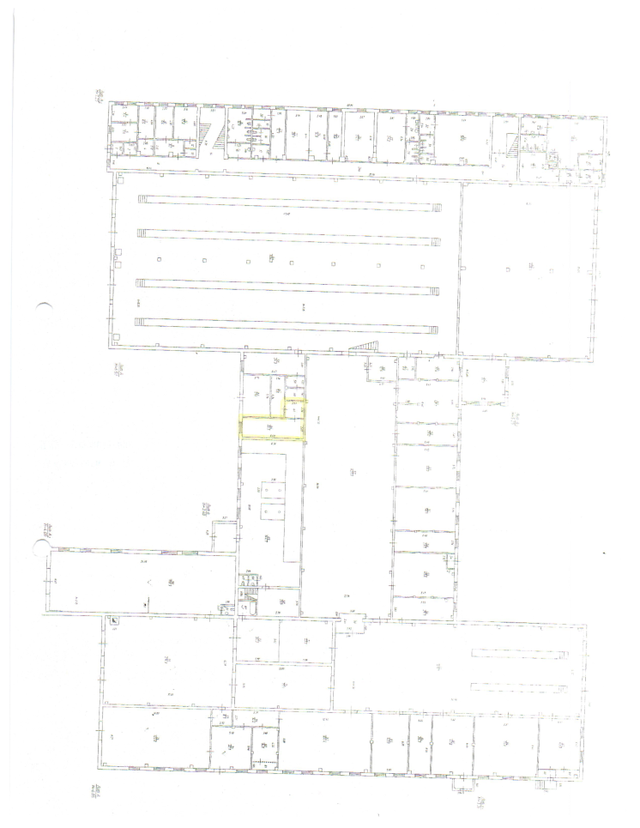

Управление | Пользователь
_________________ | _________________
МП | МП
Приложение № 2
к договору безвозмездного пользования
от __________ № _____/б
Для лота № 2
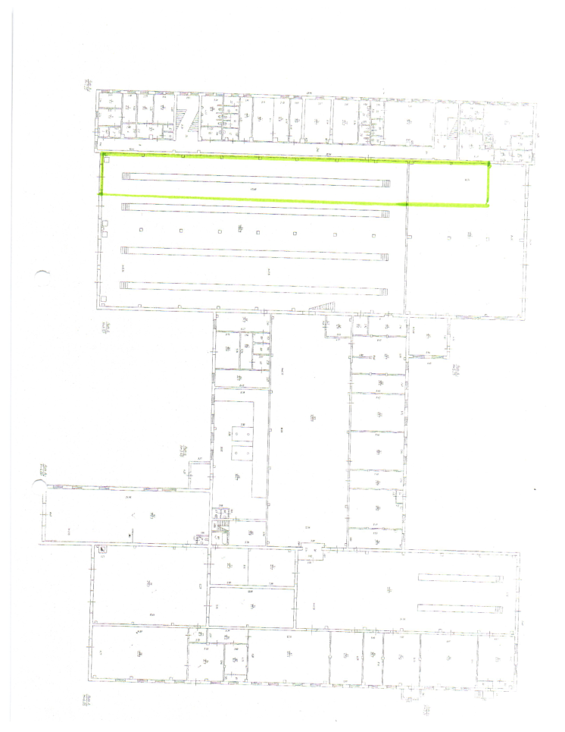
Управление | Пользователь
_________________ | _________________
МП | МП

Приложение № 2
к договору безвозмездного пользования
от __________ № _____/б
Для лота № 3
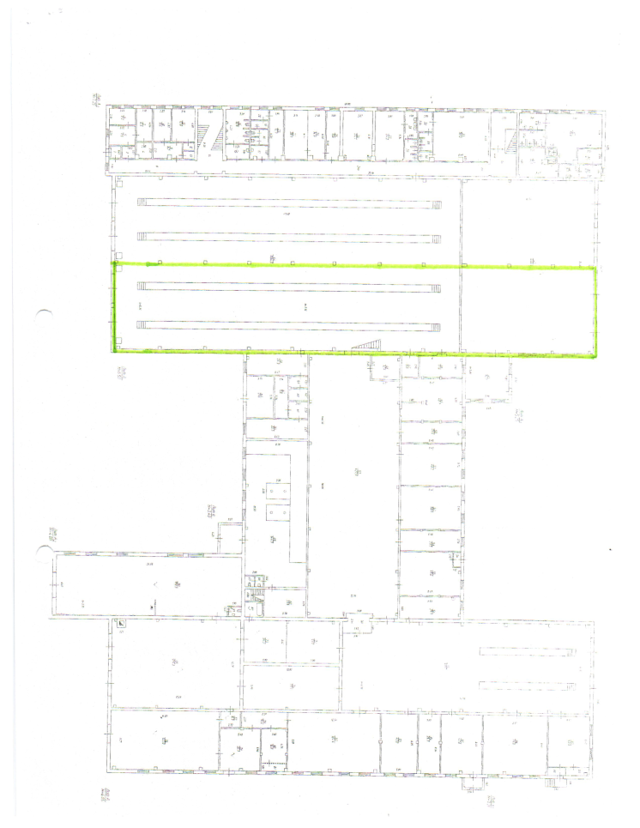
Управление | Пользователь
_________________ | _________________
МП | МП

